Identifikasi Kondisi Kantuk Pengemudi Menggunakan MobileNetV2 dan XGBoost pada Driver Drowsiness Dataset

Annisa Cahyawati, Royan Aditya, Fatimah Azzahro

Abstrak-Kondisi kantuk pada pengemudi merupakan salah satu permasalahan dalam keselamatan transportasi karena dapat menurunkan tingkat kewaspadaan, memperlambat waktu reaksi, dan mempengaruhi kemampuan pengemudi dalam mengambil keputusan. Identifikasi kondisi pengemudi berdasarkan karakteristik visual wajah dapat menjadi salah satu pendekatan yang bersifat non-invasif. Penelitian ini mengusulkan pendekatan berbasis computer vision untuk mengidentifikasi kondisi kantuk pengemudi menggunakan kombinasi MobileNetV2 dan XGBoost pada Driver Drowsiness Dataset (DDD). MobileNetV2 digunakan sebagai ekstraktor fitur visual dari citra wajah pengemudi, sedangkan XGBoost digunakan sebagai model klasifikasi untuk menentukan kondisi Drowsy dan Non-Drowsy. Pendekatan ini memisahkan proses ekstraksi representasi visual dengan proses pengambilan keputusan klasifikasi. Kinerja pendekatan yang diusulkan akan dibandingkan dengan model MobileNetV2 menggunakan Softmax serta ResNet50V2 menggunakan Softmax berdasarkan metrik accuracy, precision, recall, F1-score, dan confusion matrix. Selain performa klasifikasi, waktu pelatihan dan waktu inferensi juga digunakan untuk melihat aspek efisiensi model.

Kata Kunci driver drowsiness, MobileNetV2, XGBoost, transfer learning
- Pendahuluan
- Latar Belakang
Kantuk pengemudi merupakan persoalan keselamatan berkendara. Tinjauan Ramzan et al. mengelompokkan teknik deteksi kantuk berdasarkan parameter perilaku, kendaraan, dan fisiologis. Indikator visual yang dibahas mencakup penutupan mata, menguap, dan gerakan kepala [1]. Karena itu, analisis citra wajah menjadi pendekatan yang menarik untuk mengidentifikasi kondisi pengemudi (Drowsy vs Non-Drowsy) tanpa perlu sensor yang menempel pada tubuh pengemudi. Namun, klasifikasi satu citra hanya menilai informasi visual yang tersedia pada frame tersebut.
Ranjan et al. membandingkan enam arsitektur transfer learning pada DDD, termasuk MobileNetV2 dan ResNet50V2 [2]. Hassan et al. mengevaluasi arsitektur transformer dan model transfer learning untuk klasifikasi keadaan mata menggunakan MRL Eye Dataset [3]. Penelitian tersebut menunjukkan penggunaan transfer learning untuk analisis citra pengemudi dan keadaan mata. Contoh citra wajah pengemudi dari kedua kondisi tersebut pada Driver Drowsiness Dataset (DDD) ditunjukkan pada Gambar. 1.
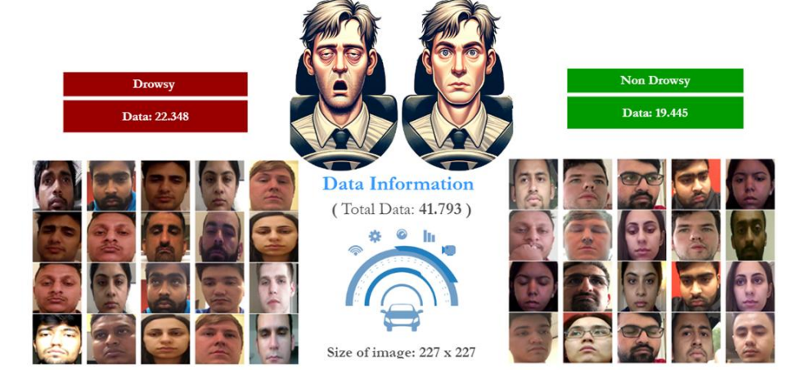
Gambar 1. Contoh citra wajah pengemudi pada kelas Drowsy dan Non-Drowsy dalam Driver Drowsiness Dataset (DDD) [11].
MobileNetV2 menggunakan inverted residual dan linear bottleneck untuk membangun arsitektur yang efisien secara komputasi [4]. Pemanfaatan fitur CNN pralatih pada tugas pengenalan visual lain telah dikaji melalui DeCAF [5] dan pendekatan CNN features off-the-shelf [6]. Temuan tersebut menjadi landasan penggunaan CNN sebagai ekstraktor fitur tetap, sedangkan model klasifikasi dilatih secara terpisah.
XGBoost merupakan sistem gradient boosting berbasis pohon [7]. Studi Grinsztajn et al. menunjukkan daya saing model berbasis pohon pada benchmark data tabular [8]; hasil tersebut tidak otomatis berlaku pada fitur wajah keluaran CNN. Oleh karena itu, kecocokan XGBoost untuk fitur MobileNetV2 pada DDD perlu diuji secara empiris.
Penerapan CNN–XGBoost telah dilaporkan untuk klasifikasi penyakit tanaman kubis oleh Sovia et al. [9] dan klasifikasi citra MRI tumor otak oleh Tjahyaningtijas et al. [10]. Pada DDD, Yasin et al. menggunakan fitur SqueezeNet dengan ANN, Random Forest, dan SVM [11]. Penelitian tersebut mendukung kelayakan pendekatan ekstraksi fitur diikuti klasifikasi terpisah, tetapi tidak menguji kombinasi dan protokol yang sama dengan usulan ini. Perbedaan kedua skema ditunjukkan pada Gambar 2.
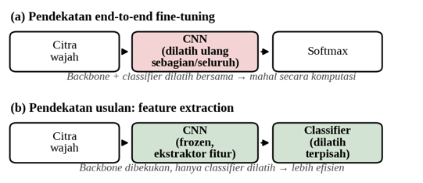
Gambar. 2. Perbandingan skema (a) fine-tuning end-to-end dan (b) pemisahan ekstraksi fitur dan classifier.

Berdasarkan pertimbangan tersebut, penelitian ini menggunakan DDD untuk mengkaji kombinasi MobileNetV2 sebagai ekstraktor fitur dengan XGBoost sebagai pengambil keputusan dalam mengidentifikasi kondisi Drowsy dan Non-Drowsy. Metode tersebut dibandingkan secara terkontrol dengan MobileNetV2 dan Softmax serta ResNet50V2 dan Softmax melalui fine-tuning end-to-end. Perbandingan dilakukan berdasarkan akurasi, presisi, recall, F1-score, confusion matrix, waktu pelatihan, dan waktu inferensi. Dengan demikian, penelitian berfokus pada evaluasi apakah pemisahan ekstraksi fitur dan klasifikasi menggunakan MobileNetV2 dan XGBoost dapat memberikan kinerja klasifikasi yang kompetitif sekaligus mempertimbangkan efisiensi pelatihan dan inferensi.

- Rumusan Masalah
Penelitian ini berfokus pada identifikasi kondisi kantuk pengemudi yang terdiri atas kelas Drowsy dan Non-Drowsy berdasarkan citra wajah pada Driver Drowsiness Dataset (DDD) menggunakan fitur visual yang diekstraksi dengan MobileNetV2. Pendekatan yang diterapkan mengkombinasikan MobileNetV2 sebagai ekstraktor fitur yang dibekukan (frozen feature extractor) dengan XGBoost sebagai model pengambil keputusan untuk menentukan kondisi kantuk pengemudi. Kinerja pendekatan MobileNetV2–XGBoost selanjutnya dibandingkan dengan MobileNetV2 yang menggunakan Softmax dan ResNet50V2 yang menggunakan Softmax berdasarkan akurasi, presisi, recall, F1-score, waktu pelatihan, dan waktu inferensi.
- Tujuan
Penelitian ini bertujuan untuk mengembangkan pendekatan computer vision yang dapat mengidentifikasi kondisi kantuk pengemudi berdasarkan citra wajah. Pendekatan yang digunakan memanfaatkan MobileNetV2 sebagai ekstraktor fitur visual untuk menghasilkan representasi fitur dari citra, kemudian menggunakan XGBoost sebagai model klasifikasi untuk membedakan kondisi Drowsy dan Non-Drowsy. Selain itu, penelitian ini bertujuan mengevaluasi kinerja kombinasi MobileNetV2 dan XGBoost serta membandingkannya dengan pendekatan MobileNetV2 dengan Softmax dan ResNet50V2 dengan Softmax berdasarkan performa klasifikasi dan efisiensi pemrosesan.

- Usulan Metode
Penelitian menggunakan citra wajah DDD dalam dua kelas, yaitu Drowsy dan Non-Drowsy. DDD merupakan kumpulan citra hasil ekstraksi video [12], [11]. Setiap frame akan diproses secara individual, tanpa pemodelan temporal. Backbone CNN diinisialisasi menggunakan bobot pralatih pada ImageNet; rujukan ImageNet menjelaskan basis data prapelatihan tersebut [14]. Parameter eksperimen berikut merupakan rancangan penelitian, bukan parameter yang diklaim diambil seluruhnya dari artikel rujukan.
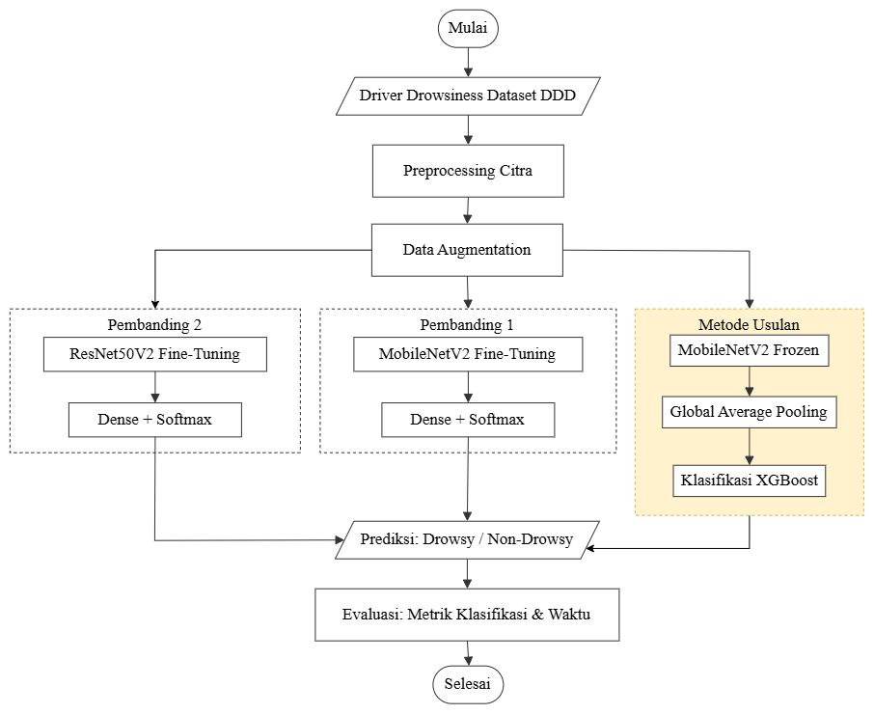
Gambar 3. Flowchart Metode Penelitian

- Dataset dan Pembagian Data
Rancangan menggunakan 41.793 citra, terdiri atas 22.348 Drowsy dan 19.445 Non-Drowsy. Yasin et al. melaporkan total 41.793 [11], sedangkan abstrak Ranjan et al. menyebut 41.790 [2]. Jumlah berkas valid akan diverifikasi pada versi dataset yang digunakan. Tabel I menunjukkan alokasi yang direncanakan, bukan hasil audit berkas.
Data dibagi secara acak per kelas dengan seed 1337, sekitar 80% latih, 5% validasi, dan 15% uji. Daftar berkas setiap subset disimpan untuk ketiga model. Pembobotan kelas tidak digunakan pada rancangan awal dan ditinjau berdasarkan kinerja per kelas. Early stopping dan pemilihan hiperparameter hanya menggunakan validasi.
TABEL I — JUMLAH CITRA PADA SETIAP SUBSET DDD
Subset | Drowsy | Non Drowsy | Total
Latih (train) | 17.878 | 15.556 | 33.434
Validasi (val) | 1.118 | 973 | 2.091
Uji (test) | 3.352 | 2.916 | 6.268
Total | 22.348 | 19.445 | 41.793

- Preprocessing dan Data Augmentation
Citra dikonversi menjadi RGB dan diubah ukurannya menjadi 160 × 160 piksel dengan batch size 64. Preprocessing mengikuti backbone pralatih: mobilenet_v2.preprocess_input untuk MobileNetV2 [15] dan resnet_v2.preprocess_input untuk ResNet50V2 [16]. Keduanya memetakan nilai piksel ke rentang −1 hingga 1; rescale 1/255 tidak diterapkan terlebih dahulu agar tidak terjadi normalisasi ganda.
Augmentasi hanya diterapkan pada data latih model fine-tuning, berupa rotasi hingga 20°, zoom 0,15, pergeseran horizontal dan vertikal 0,2, serta horizontal flip. Ekstraksi fitur tetap menggunakan citra tanpa augmentasi. Data validasi dan uji hanya melalui resize dan preprocessing. Urutan berkas saat ekstraksi fitur dan evaluasi dibuat tetap agar fitur, label, dan prediksi selaras. Perbedaan augmentasi ini dicatat sebagai pembatas interpretasi perbandingan antar-pipeline

- Metode usulan : MobileNetV2 (Frozen) + XGBoost
MobileNetV2 dengan bobot ImageNet [8] dimuat tanpa lapisan klasifikasi (include_top = False) dan seluruh lapisannya dibekukan sehingga berperan murni sebagai ekstraktor fitur. Keluaran Global Average Pooling menghasilkan vektor fitur 1.280 dimensi untuk setiap citra, yang diekstraksi satu kali untuk data latih, validasi, dan uji. Vektor tersebut menjadi masukan XGBoost dengan konfigurasi 500 pohon (n_estimators), kedalaman maksimum 7, learning rate 0,05, subsample 0,8, colsample_bytree 0,8, dan metrik logloss. Early stopping diterapkan setelah 15 ronde tanpa perbaikan pada data validasi
.
- Baseline dan Model Pembanding
Baseline adalah MobileNetV2 + Softmax yang di-fine-tune: 25 lapisan terakhir dibuka untuk pelatihan, diikuti Global Average Pooling, Dense 1.024 dan 512 unit (ReLU), serta keluaran Softmax dua unit. Model dilatih dengan optimizer Adam (learning rate 10⁻⁴), fungsi loss sparse categorical cross-entropy, maksimum 20 epoch, dan early stopping (patience 3, mengembalikan bobot terbaik berdasarkan val_loss). Pembanding arsitektur adalah ResNet50V2 + Softmax dengan konfigurasi pelatihan yang identik agar perbandingan adil. Presisi campuran (mixed precision) digunakan pada GPU untuk ketiga eksperimen.
TABEL II — DESAIN EKSPERIMEN
Eksperimen | Metode | Peran
Baseline | MobileNetV2 + Softmax | CNN end-to-end (fine-tuning)
Usulan | MobileNetV2 (frozen) + XGBoost | Pemisahan ekstraksi fitur dan pengambilan keputusan
Pembanding | ResNet50V2 + Softmax | CNN end-to-end lain sebagai pembanding arsitektur
- Evaluasi
Ketiga model dievaluasi pada data uji yang sama menggunakan akurasi, presisi, recall, F1-score, dan confusion matrix. Pemetaan label rancangan awal dipertahankan: Drowsy = 0 dan Non-Drowsy = 1. Laporan per kelas wajib disertakan. Recall Drowsy dihitung secara eksplisit dengan kelas Drowsy sebagai kelas target (pos_label = 0), sehingga tidak tertukar dengan recall Non-Drowsy dari pengaturan biner default.
Waktu metode usulan dilaporkan terpisah untuk ekstraksi fitur dan pelatihan XGBoost, serta dijumlahkan sebagai waktu pembentukan model. Waktu inferensi harus mencakup preprocessing, ekstraksi fitur MobileNetV2, dan prediksi XGBoost, bukan prediksi classifier saja. Kedua model fine-tuning diukur dengan batas proses, perangkat, dan batch size yang dinyatakan konsisten. Inferensi dilakukan setelah warm-up, diulang, dan dilaporkan sebagai waktu total serta waktu per citra.
Analisis menilai selisih kinerja klasifikasi terhadap kebutuhan waktu. Perbedaan backbone, fine-tuning, dan augmentasi diperhitungkan saat menarik kesimpulan. Peningkatan akurasi atau efisiensi hanya dinyatakan jika didukung hasil eksperimen; penelitian ini belum menyajikan hasil pengujian.
- Lingkungan dan Batasan
Implementasi direncanakan menggunakan Python, TensorFlow/Keras, scikit-learn, dan XGBoost pada Kaggle Notebook dengan GPU Tesla T4 jika tersedia. Versi pustaka, perangkat aktual, penggunaan CPU atau GPU oleh XGBoost, dan seed akan dicatat. Mixed precision dapat digunakan pada komponen CNN; pengaturan tersebut tidak dianggap otomatis berlaku pada XGBoost.
Pembagian acak per citra dapat menempatkan frame serupa dari subjek atau video yang sama pada subset berbeda. Karena itu, hasil eksperimen awal hanya menggambarkan evaluasi pada tingkat citra dan tidak cukup untuk menyimpulkan generalisasi pada pengemudi baru. Jika identitas subjek atau video tersedia, evaluasi tambahan dilakukan dengan pemisahan berdasarkan kelompok tersebut; jika tidak tersedia, keterbatasannya dilaporkan secara eksplisit. Sistem juga belum diuji untuk deteksi kantuk temporal, operasi real-time di kendaraan, atau kondisi lalu lintas langsung.
Referensi
- M. Ramzan, H. U. Khan, S. M. Awan, A. Ismail, M. Ilyas, and A. Mahmood, “A survey on state-of-the-art drowsiness detection techniques,” IEEE Access, vol. 7, pp. 61904–61919, 2019, doi: 10.1109/ACCESS.2019.2914373.
- A. Ranjan, S. Sharma, P. Mate, and A. Verma, “An efficient deep learning technique for driver drowsiness detection,” SN Computer Science, vol. 5, Art. no. 988, 2024, doi: 10.1007/s42979-024-03316-z.
- O. F. Hassan, A. F. Ibrahim, A. Gomaa, M. A. Makhlouf, and B. Hafiz, “Real-time driver drowsiness detection using transformer architectures: a novel deep learning approach,” Scientific Reports, vol. 15, Art. no. 17493, 2025, doi: 10.1038/s41598-025-02111-x.
- M. Sandler, A. Howard, M. Zhu, A. Zhmoginov, and L.-C. Chen, “MobileNetV2: Inverted residuals and linear bottlenecks,” in Proc. IEEE/CVF Conference on Computer Vision and Pattern Recognition (CVPR), 2018, pp. 4510–4520. doi: 10.1109/CVPR.2018.00474.
- J. Donahue et al., “DeCAF: A deep convolutional activation feature for generic visual recognition,” in Proc. 31st ICML, PMLR, vol. 32, no. 1, 2014, pp. 647–655. [Online]. Available: https://proceedings.mlr.press/v32/donahue14.html
- A. S. Razavian, H. Azizpour, J. Sullivan, and S. Carlsson, “CNN features off-the-shelf: An astounding baseline for recognition,” in Proc. IEEE Conference on Computer Vision and Pattern Recognition Workshops (CVPRW), 2014, pp. 806–813. doi: 10.1109/CVPRW.2014.131.
- T. Chen and C. Guestrin, “XGBoost: A scalable tree boosting system,” in Proc. 22nd ACM SIGKDD International Conference on Knowledge Discovery and Data Mining, 2016, pp. 785–794. doi: 10.1145/2939672.2939785.
- L. Grinsztajn, E. Oyallon, and G. Varoquaux, “Why do tree-based models still outperform deep learning on typical tabular data?,” in Advances in Neural Information Processing Systems (NeurIPS), vol. 35, 2022. [Online]. Available: https://arxiv.org/abs/2207.08815
- N. A. Sovia, N. W. S. Wardhani, E. Sumarminingsih, and E. R. Shofa, “Enhancing image classification of cabbage plant diseases using a hybrid model convolutional neural network and XGBoost,” CAUCHY: Jurnal Matematika Murni dan Aplikasi, vol. 10, no. 1, pp. 278–289, 2025, doi: 10.18860/cauchy.v10i1.30866.
- H. P. A. Tjahyaningtijas, L. Rakhmawati, P. Puspitaningayu, S. S. Sabila, L. Suciningtyas, L. R. Yustiadi, and A. Kusumaningsih, “Deep feature extraction of brain tumor magnetic resonance imaging classification based on hybrid CNN-XGBoost,” International Journal of Intelligent Engineering and Systems, vol. 18, no. 2, pp. 532–547, 2025, doi: 10.22266/ijies2025.0331.39.
- E. T. Yasin, T. A. Cengel, S. Gerz, S. S. Bahar, B. Gencturk, A. Goktas, and M. Koklu, “Detecting driver fatigue using artificial intelligence on a realistic driving images,” Journal of Future Artificial Intelligence and Technologies, vol. 2, no. 4, pp. 648–660, 2026, doi: 10.62411/faith.3048-3719-299.
- I. Nasri (ismailnasri20), “Driver Drowsiness Dataset (DDD),” Kaggle, dataset. [Online]. Available: https://www.kaggle.com/datasets/ismailnasri20/driver-drowsiness-dataset-ddd. Accessed: Sep. 30, 2026.
- K. He, X. Zhang, S. Ren, and J. Sun, “Identity mappings in deep residual networks,” in Computer Vision – ECCV 2016, 2016, pp. 630–645. [Online]. Available: https://arxiv.org/abs/1603.05027
- J. Deng, W. Dong, R. Socher, L.-J. Li, K. Li, and L. Fei-Fei, “ImageNet: A large-scale hierarchical image database,” in Proc. IEEE Conference on Computer Vision and Pattern Recognition (CVPR), 2009, pp. 248–255. doi: 10.1109/CVPR.2009.5206848.
- Keras, “MobileNet models,” sec. “MobileNetV2 function,” API documentation. [Online]. Available: https://keras.io/api/applications/mobilenet/mobilenet_models/. Accessed: Sep. 30, 2026.
- Keras, “ResNet models,” sec. “ResNet50V2 function,” API documentation. [Online]. Available: https://keras.io/api/applications/resnet/resnet_models/. Accessed: Sep. 30, 2026.

